✅«Адал азамат» біртұтас тәрбие бағдарлама аясында 1-4 сыныптарға сынып сағаттары өткізілді. Қазақ ағартушысы ақын, жазушы Міржақып Дулатұлының туғанына 140жыл толуына орай ұйымдастырылды. Міржақып Дулатұлы ХХ ғасыр басындағы қазақ мәдениеті мен әдебиетінің көрнекті өкілі. Міржақыптың алғашқы өлеңдер жинағы 1909 жылы Қазан қаласында «Оян, қазақ!» деген атпен жарық көрді. Бұл кітаптың қазақ оқырмандарына әсері өте күшті болды.

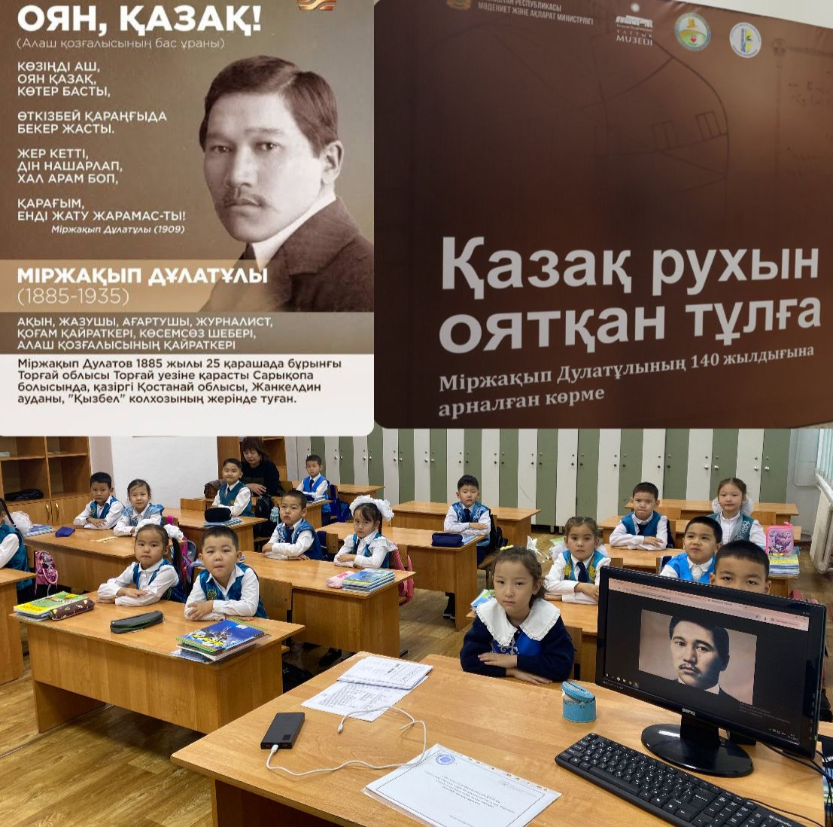

✅В рамках единой воспитательной программы «Адал азамат» для учащихся 1–4 классов были проведены классные часы, посвящённые 140-летию со дня рождения казахского просветителя, поэта и писателя Мыржакыпа Дулатулы. Мыржакып Дулатулы — видный представитель казахской культуры и литературы начала XX века. Его первый сборник стихов под названием «Пробудись, казах!» был издан в 1909 году в городе Казань и произвёл огромное впечатление на казахских читателей.

